|  |  |  |
| --- | --- | --- |
| **NAMA MATA KULIAH** | Metode Numerik | **SUB CAPAIAN PEMBELAJARAN MATA KULIAH (SUB CPMK)** |
| **KODE MATA KULIAH** | TE201406 | 1. Mahasiswa mampu melakukan interpolasi dan regresi 2. Mahasiswa mampu melakukan integral numerik 3. Mahasiswa mampu melakukan turunan numerik |
| **SEMESTER/ SKS** | 3/2 |
| **TANGGAL UJIAN** | Kamis, 8 Desember 2022 |
| **WAKTU UJIAN** | 10:20 – 12:00 |
| **RUANG** |  |
| **JENIS UJIAN** | Tertutup |
| **DOSEN PENGAMPU** | Adi Mahmud Jaya Marindra, Ph.D  Mifta Nur Farid, M.T. |

1. Carilah nilai dari data yang disajikan pada **Tabel 1** dengan menggunakan metode yang paling sesuai dari metode-metode yang telah dipelajari! (Sertakan juga alasan mengapa menggunakan metode tersebut). **[25 poin]**

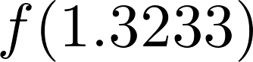

**Tabel 1.**

|  |  |
| --- | --- |
| **x** | **f(x)** |
| 1.5708 | 1.0000 |
| 1.1781 | 0.9239 |
| 0.7854 | 0.7071 |
| 0.3927 | 0.3827 |
| 0.0000 | 0.0000 |

1. Berdasarkan data yang disajikan pada **Tabel 1**, tentukan bentuk persamaan secara numerik. **[25 poin]**

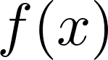

1. Carilah nilai dari data yang disajikan pada **Tabel 2** dengan menggunakan metode yang paling sesuai dari metode-metode yang telah dipelajari! (Sertakan juga alasan mengapa menggunakan metode tersebut). **[25 poin]**

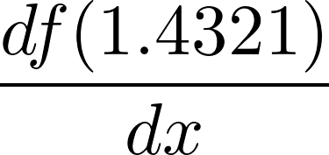

**Tabel 2.**

|  |  |
| --- | --- |
| **x** | **f(x)** |
| 0.0000 | 0.0000 |
| 0.3142 | 0.7167 |
| 0.6283 | 1.5704 |
| 0.9425 | 2.5063 |
| 1.2566 | 3.4812 |
| 1.5708 | 4.4674 |

1. Carilah nilai dari data yang disajikan pada **Tabel 3** dengan menggunakan metode yang paling sesuai dari metode-metode yang telah dipelajari! (Sertakan juga alasan mengapa menggunakan metode tersebut). **[25 poin]**

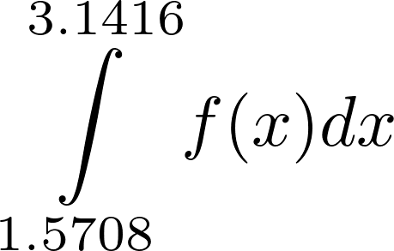

**Tabel 3.**

|  |  |
| --- | --- |
| **x** | **f(x)** |
| 1.5708 | 4.0382 |
| 1.8326 | 4.6734 |
| 2.0944 | 5.4809 |
| 2.3562 | 6.4936 |
| 2.6180 | 7.7398 |
| 2.8798 | 9.2412 |
| 3.1416 | 11.0112 |

*~ Selamat Mengerjakan ~*